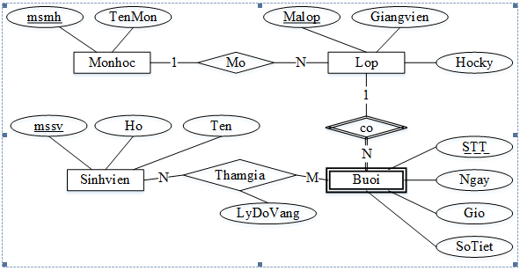

Monhoc(msmh,tenmon)
Lop(malop,giangvien,hocky)
Sinhvien(mssv,hoten)
Buoi(malop,stt,ngay,gio,sotiet)
Thamgia(mssv,malop,stt,vang)

